Weekplanning week 8 (19 - 23 oktober 2015)
 | maandag | dinsdag | woensdag | donderdag | vrijdag
 | Meetkunde: blok 2 |  | Spelling: dictee hoofdletters |  | Frans: contact 4  Spelling: controledictee  NL: thema 3
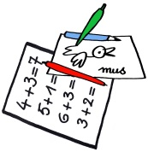 | GDL: brief eenzame | Spelling: taak hoofdletters |  |  | Vrije tekst  cijferen week 3
 |      | morgen geen school | GEEN SCHOOL  (pedagogische studiedag) | turngerief | ¿Hoelang zijn de Rode Duivels zeker nr 1 van de wereld?  turngerief

